**Tekstualni opis slučajeva upotrebe - Trafika**

Slučaj upotrebe: Logovanje prilikom preuzimanja smene

Kratak opis: Prodavac se prilikom preuzimanja smene prijavljuje na sistem

Učesnici: Prodavac (P)

Uslovi koji moraju biti zadovoljeni pre izvršavanja: Prodavac je započeo svoju smenu.

Opis: Prodavac se prilikom preuzimanja smene prijavljuje na sistem unosom svog username- a i password- a. Ukoliko se prvi put prijavljuje na sistem ili je eventualno zaboravio svoju lozinku iskoristiće pomoć koju sistem pruža u takvim situacijama. [Izuzetak: Prodavac je pogrešno uneo svoj username ili password].

Izuzetak: [Prodavac je pogrešno uneo svoj username ili password]. Ukoliko je prodavac pogrešno uneo svoj username ili password zatražiće se od njega da ponovo unese podatke.

Uslovi koji moraju biti zadovoljeni nakon izvršavanja: Prodavac se uspešno ulogovao na sistem.

Slučaj upotrebe: Pregled stanja zaliha

Kratak opis: Pregled stanja zaliha robe u trafici

Učesnici: Prodavac (P)

Uslovi koji moraju biti zadovoljeni pre izvršavanja: Prodavac je uspešno započeo prvu smenu.

Opis: Prodavac koji radi u prvoj smeni pregleda trenutno stanje zaliha u trafici i u koliko postoji potreba, naručuje potrebnu robu u potrebnim količinama. [Izuzetak: Ne postoji potreba za naručivanjem robe].

Izuzeci: [Ne postoji potreba za naručivanjem robe]. Ukoliko trenutno ne postoji potreba za naručivanjem robe, porudžbina se neće obaviti.

Uslovi koji moraju biti zadovoljeni nakon izvršavanja: Utvrđeno je stanje zaliha i porudžbina je uspešno poslata odgovarajućem dobavljaču.

Slučaj upotrebe: Kupovina proizvoda

Kratak opis: Kupovina proizvoda na trafici od strane kupca

Učesnici: Prodavac (P), Kupac (K)

Uslovi koji moraju biti zadovoljeni pre izvršavanja: U trafici se nalazi se nalazi traženi proizvod i kupac ima dovoljno novca za njegovu kupovinu.

Opis: Kupac potražuje određeni proizvod. Ukoliko se dati proizvod nalazi u ponudi i ukoliko kupac ima dovoljno novca obavlja se kupovina. U slučaju da kupac vrši elektronsku dopunu od njega će se tražiti broj mobilnog telefona. [Izuzetak: Traženi proizvod se ne nalazi u ponudi ili kupac nema dovoljno novca]. [Izuzetak: Prilikom elektronske dopune prodavac je pogrešno uneo broj moblinog telefona].

Izuzeci: [Trazeni proizvod se ne nalazi u ponudi ili kupac nema dovoljno novca]. Ukoliko se traženi proizvod ne nalazi u ponudi ili kupac nema dovoljno novca kupovina se neće obaviti.[Prilikom elektronske dopune prodavac je pogrešno uneo broj moblinog telefona]. Ukoliko je prodavac pogrešno uneo broj mobilnog telefona kupca dopuna neće biti ispravna.

Uslovi koji moraju biti zadovoljeni nakon izvršavanja: Kupovina je uspešno obavljena, odnosno kupac je dobio traženi proizvod, ili je uspešno dopunio kredit.

Slučaj upotrebe: Izdavanje fiskalnog računa

Kratak opis: Izdavanje fiskalnog računa nakon kupovine

Učesnici: Prodavac (P), Kupac (K)

Uslovi koji moraju biti zadovoljeni pre izvršavanja: Kupovina je uspešno obavljena i izvršeno je plaćanje.

Opis: Ukoliko je uspešno izvršena kupovina, kupcu se nakon izvršenog plaćanja izdaje fiskalni račun od strane prodavca. [Izuzetak: Neuspešno izvršena kupovina].

Izuzeci: [Neuspešno izvršena kupovina]. Ukoliko kupovina nije izvršena fiskalni račun neće biti izdat.

Uslovi koji moraju biti zadovoljeni nakon izvršavanja: Kupcu je izdat fiskalni račun za datu kupovinu.

Slučaj upotrebe: Evidencija dnevne zarade

Kratak opis: Evidencija dnevne zarade na kraju radnog dana

Učesnici: Prodavac (P)

Uslovi koji moraju biti zadovoljeni pre izvršavanja: Kraj je radnog dana i prodavac je za svaku kupovinu uredno izdao fiskalni račun.

Opis: Prodavac koji radi u drugoj smeni na kraju radnog dana računa i vrši evidenciju zarade za taj dan i podatke beleži u sistem. [Izuzetak: Prodavac je pogrešno izračunao ili uneo podatke]. [Izuzetak: Prodavac za neku kupovinu nije izdao fiskalni račun].

Izuzeci: [Pogrešno izračunati ili uneti podaci]. Ukoliko je prodavac pogrešno izračunao ili uneo neke podatke evidencija o prihodima će biti neispravna. [Prodavac za neku kupovinu nije izdao fiskalni račun]. Ukoliko prodavac za neku kupovinu nije izdao fiskalni račun evidencija o prihodima će takođe biti neispravna.

Uslovi koji moraju biti zadovoljeni nakon izvršavanja: Uspešno je evidentirana dnevna zarada i podaci su uneti u sistem.

Slučaj upotrebe: Isporuka i prijem dnevne štampe

Kratak opis: Isporuka i prijem dnevne štampe za potrebe trafike

Učesnici: Prodavac (P), Dobavljač (D)

Uslovi koji moraju biti zadovoljeni pre izvršavanja: Dobavljač je isporučio naručene proizvode.

Opis: Dobavljač isporučuje dnevnu štampu, a ukoliko su naručeni ostali proizvodi oni će takođe biti isporučeni od strane istog ili drugog dobavljača. Pri prijemu robe evidentiraju se troškovi nabavke i ažurira se stanje zaliha robe. [Izuzetak: Isporučena je neispravna roba].

Izuzeci: [Isporučena je neispravna roba]. Ukoliko je dobavljač isporučio neispravnu robu i ona nije prošla kontrolu ne vrši se prijem robe, ona se vraća dobavljaču i kreira se reklamacioni zapisnik.

Uslovi koji moraju biti zadovoljeni nakon izvršavanja: Roba je uspešno isporučena i primljena, evidentirani su troškovi nabavke i ažurirano je stanje zaliha.

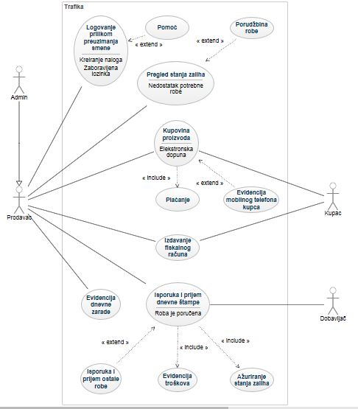

**Dijagram slučaja upotrebe**

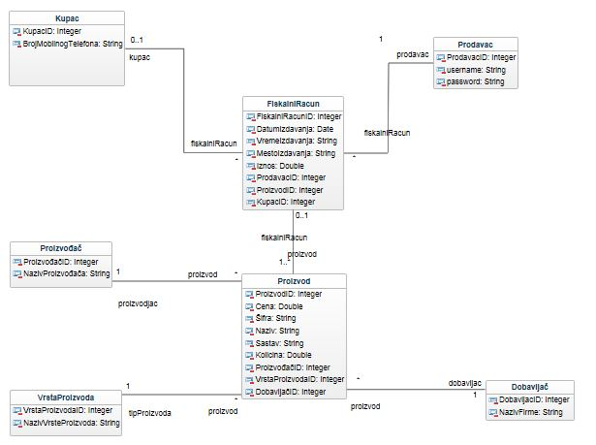

**Dijagram klasa**